|  |
| --- |
| Bouygues Telecom |
| SIPRA |
| Application de suivi financier |

|  |
| --- |
| TAKADOUM YOUSSOUF, CHTIOUI DOUAE  01/08/2021 |

Commençons par l’interface d’authentification de notre application Web qui permet à un utilisateur de se connecter à son propre espace à l’aide de son adresse mail et son mot de passe qui lui seront renvoyés par l’admin a la création.

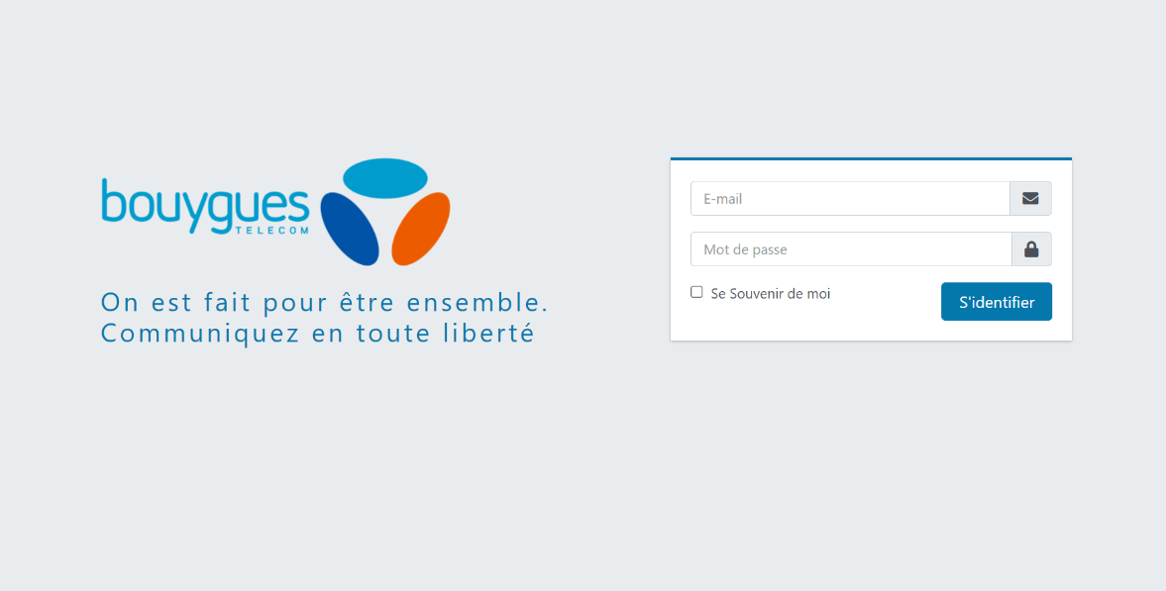

Figure 1:Page d’authentification

Il suffit donc de bien saisir son adresse mail et son mot de passe, sinon un message d’erreur **« E-mail ou mot de passe est incorrecte »** s’affiche à l’écran, dans ce cas il faut ressaisir les bons identifiants.

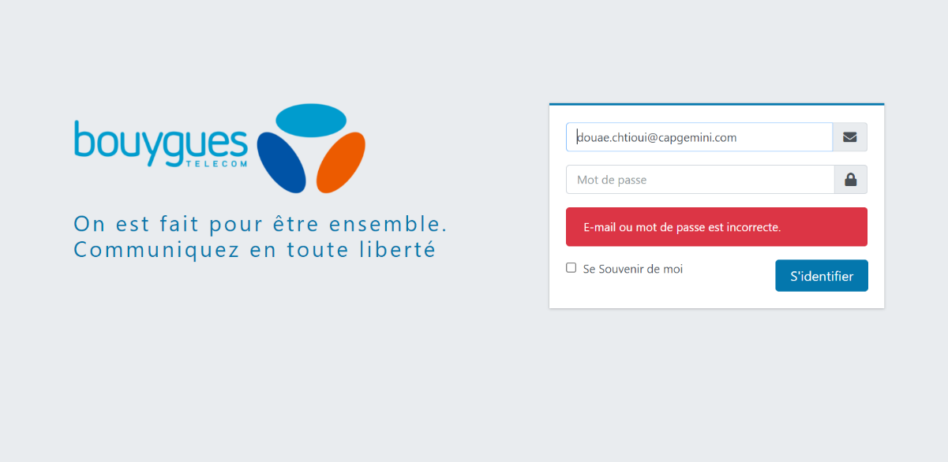

Figure 2:Page d’authentification avec des identifiants incorrects

Notre application contient plusieurs modules :

#### Module Collaborateur :

Le module Collaborateur nous affiche la liste de tous les collaborateurs présents, avec quelques informations importantes tels que son adresse mail, son nom, son code capit qui est son identifiant unique, le projet qu’il intègre, son poste ou sa fonction au sein de son équipe. On a sans doute la possibilité de modifier ces informations ou supprimer toute la ligne qui identifie un collaborateur dans la colonne Actions.

On peut aussi chercher un collaborateur dans la case « Rechercher ».

Ainsi qu’on a la possibilité de personnaliser le nombre de lignes du tableau affichées avec l’option « Afficher »

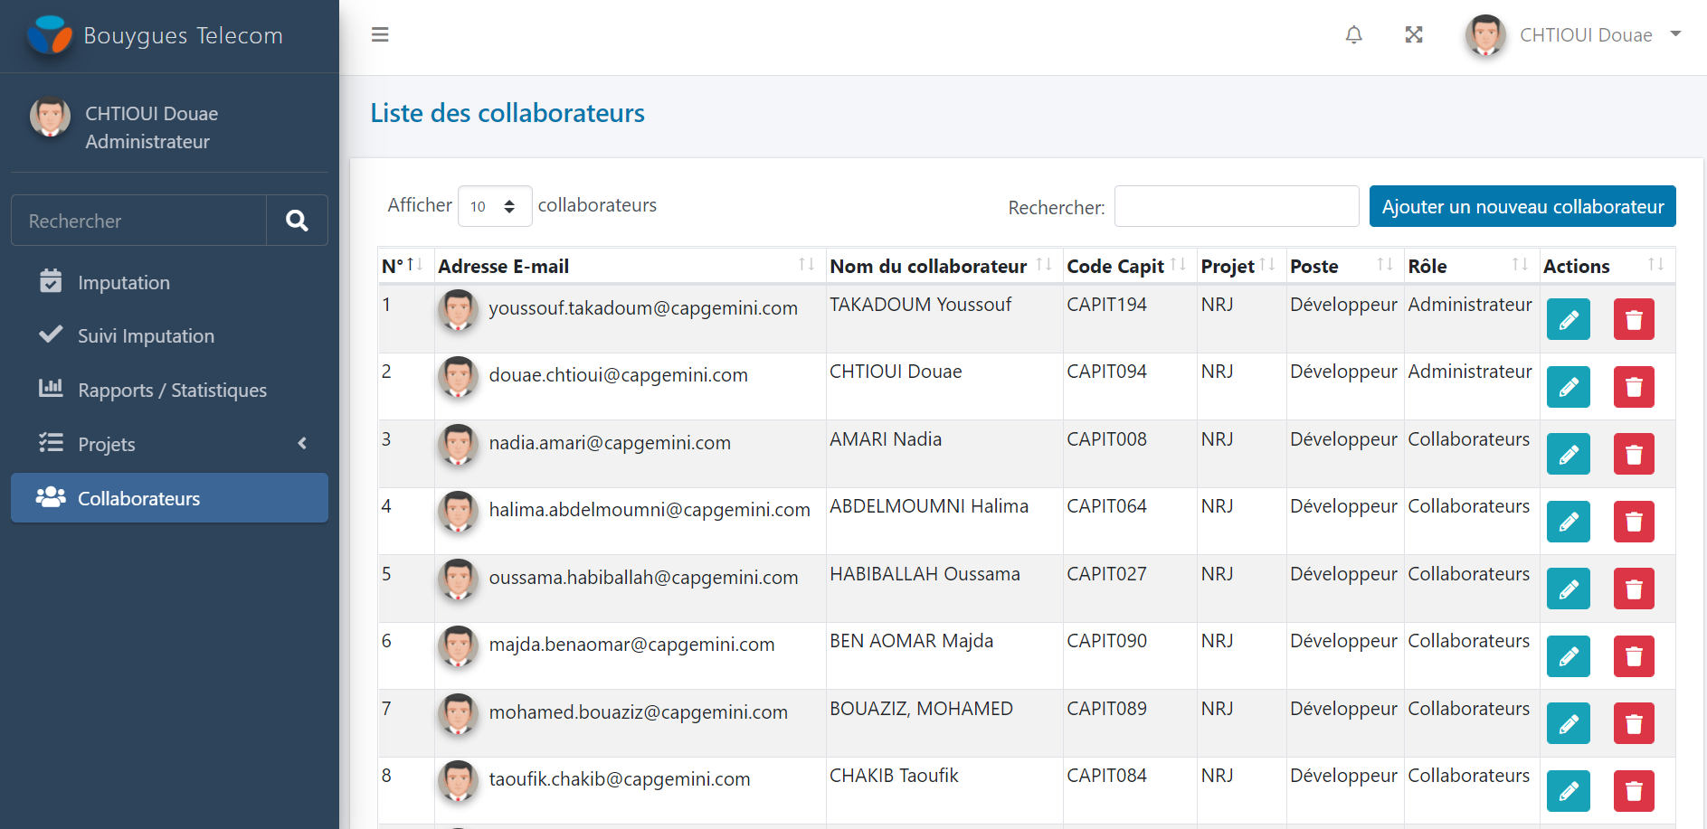

Figure 3: Interface de la liste des collaborateurs

On peut également ajouter un nouveau collaborateur, seul un administrateur qui pourra effectuer cette opération.

La figure suivante représente à quoi ressemble la page d’ajout d’un nouveau collaborateur.

Le premier champ à remplir est le rôle, il existe deux valeurs possibles : Collaborateur et Administrateur.

Son code capit qui représente l’identifiant unique du collaborateur, le site où notre collaborateur est affecté soit Rabat, Casablanca.

Par la suite, nous trouvons le champ CJM qui représente le coût journalier du collaborateur, le département où le collaborateur est affecté qui est sous forme d’une liste déroulante qui contient les 4 projets DECO, NRJ, CLOE, le poste qu’il occupe à savoir : Développeur, Testeur, Business Analyste, Manager, Pilotage, Architecte, le mot de passe du collaborateur et une confirmation de ce dernier et sans oublier sa photo.

Le faite de cliquer sur le bouton Ajouter engendrera le stockage des données saisies dans notre base de données.

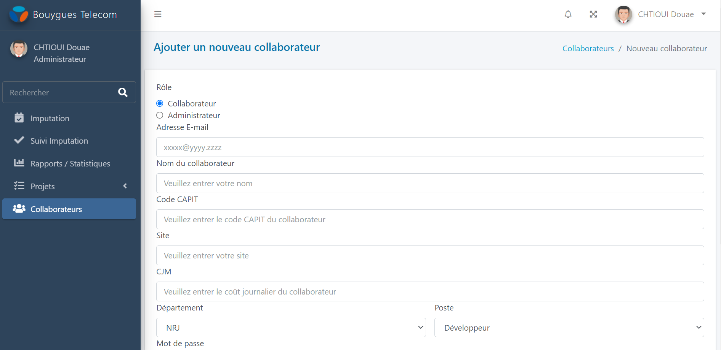

Figure 4:Interface d’ajout d’un nouveau Collaborateur

Voilà ce que ça donne en se connectant en tant que Collaborateur, ce dernier est limité en termes de fonctionnalités, il a le droit seulement à imputer.

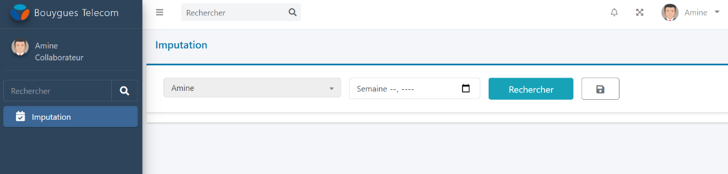

Figure 5: Interface d’imputation d’un collaborateur

#### Module Imputation :

Le module Imputation est très important dans le cadre du projet, c’est celui qui permettra de gérer le suivi financier dans notre application.

Ci-dessous, une capture d’écran qui représente le module Imputation.

L’utilisateur permet de rechercher ses imputations à travers deux critères, son nom et la semaine dans laquelle il a imputé, un petit clique sur le bouton Rechercher déclenchera la recherche des imputations selon les critères imposées, dans notre base de donnée MySQL, Nous pourrons aussi extraire nos imputations sous format CSV en cliquant sur le bouton « CSV ». Ou de les sauvegarder en cliquant sur le petit disque qui apparait juste à côté du bouton Rechercher

Seul un Administrateur peut exporter le fichier csv des imputations soit par semaine ou par mois.

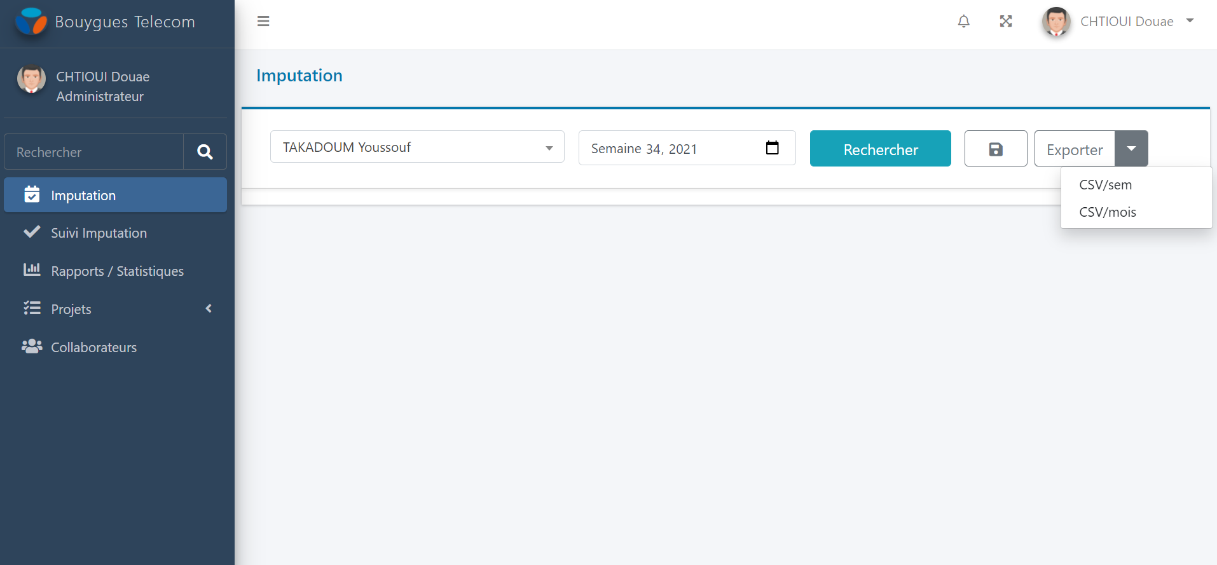

Figure 6:Interface d’accueil pour la saisie d’imputation

La capture ci-dessous montre le résultat obtenu après avoir cliqué sur le bouton Rechercher, elle montre bien que chaque imputation aura comme attributs :

* un code projet, qui décrira d’une manière unique notre imputation
* une liste de tâches, qui affichera les tâches d’une imputation particulière
* une liste d’activités ainsi que cinq inputs, ou l’utilisateur peut entrer une valeur qui décrira le temps passé dans cette tâche d’une façon un peu particulière (par exemple : une journée aura comme valeur 1, 0.5 pour une demi-journée et ainsi de suite),
* ces valeurs nous permettront par la suite de calculer les charges consommées tout en multipliant le total du temps passé dans une imputation précise et le coût journalier du collaborateur.

La case Total, quant à elle, calculera le total des valeurs des 5 inputs et sans oublier le dernier attribut Commentaires, ou l’utilisateur pourra ajouter et personnaliser ses commentaires.

L’utilisateur pourra ajouter, supprimer une imputation qui va engendrer sa suppression définitive de la base de données.

La capture suivante est un exemple d’un fichier csv d’imputations exporté (Par Mois) :

Figure 7:Interface d’export sous format CSV par mois

Les colonnes du fichier Excel se traduisent comme suit :

* **CENTRE_DE_COUT_RESSOURCE** : c’est une valeur par défaut :**D00550**
* **STRUCTURE_BT_RESSOURCE :** Si l’utilisateur fait partie de équipe Portail B2B -> 'Pôle Digital B2B', sinon il fait partie del’équipe CLOE -> 'Pôle Catalogue CLOE'
* **INTERNE_/_EXTERNE : v**aleur par défaut
* **NOM_RESSOURCE :**Nom prénom de l'utilisateur
* **LOGIN_RESSOURCE :** CAPIT de l'utilisateur ou user id
* **RESSOURCE_CS_RESSOURCE :**domaine imputation - champs domaine des tables du n° Jira associés aux codes projets
* **RESSOURCE_CS_FOURNISSEUR :**Rôle de l'utilisateur - A récupérer dans la fiche utilisateur
* **CODE_TACHE :**code projet
* **DESCRIPTION_TACHE :**description du projet
* **JIRA :**N° du Jira de l'imputation
* **TYPE_ACTIVITE :**Activité
* **ANNEE :**Année de l'imputation sur 4 caractères
* **TYPE_IMPUTATION** :Si code projet -> 'Présent' Si code absent -> 'Absent'
* **SEMAINE :**Date du 1er jour de semaine de l'imputation format jj/mm/aaa hh:mm
* **TOTAL :**Nombre de J/H imputés
* **COMMENT_SEMAINE :**Commentaire saisi
* **NO_SEMAINE :** Numéro de la semaine (selon calendrier)
* **COUTUNITAIRE :**Cout journalier ressource / il faut associer un cout journalier en euros à chaque utilisateur (vue de l'administrateur)
* **MONTANT :**Montant en euro : nombre de j/H imputés x cout journalier
* **CHARGEDéveloppeur :**nombre de J/H imputés si l’utilisateur avec rôle DEV
* **CHARGE Testeur :**nombre de J/H imputés si l’utilisateur avec rôle Testeur
* **CHARGE Analyste :**nombre de J/H imputés si l’utilisateur avec rôle Analyste
* **CHARGE Pilotage :**nombre de J/H imputés si utilisateur avec rôle Pilotage
* **CHARGE architecte :** nombre de J/H imputés si l’utilisateur avec rôle Architecte

#### Module Suivi Imputation :

Le module suivi d’imputation permet d’avoir une interface dans laquelle on choisit une semaine et on effectue une recherche, la recherche nous donnera un tableau avec tous les collaborateur (Email, Nom, Domaine, Imputation semaine) dans l’imputation semaine on trouve le nombre de jour imputer, si ce dernier est inferieur a 5 l’email s’affichera en rouge.

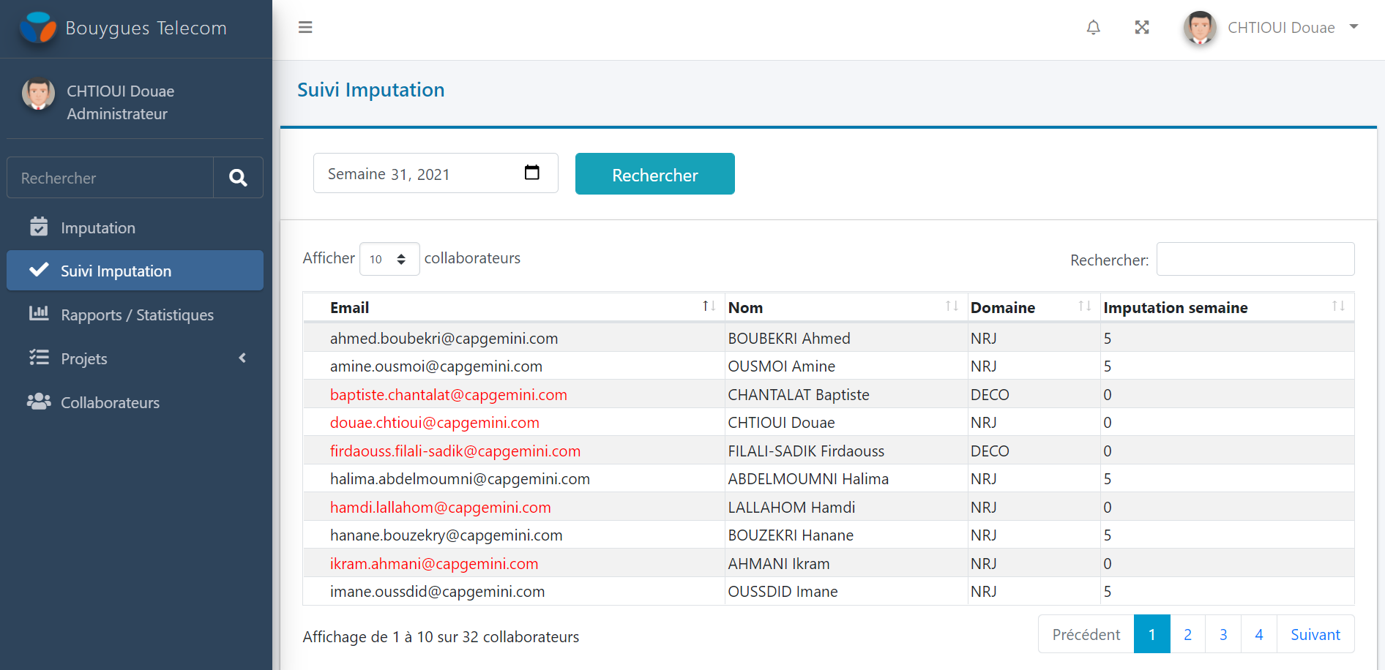

Figure 8:Interface de suivi d’imputation

#### Module Suivi Imputation mensuel :

Le module suivi d’imputation mensuel permet d’avoir une interface dans laquelle on a les 4 dernière semaine et seul les collaborateurs qui n’ont pas fait leur imputation remonte.

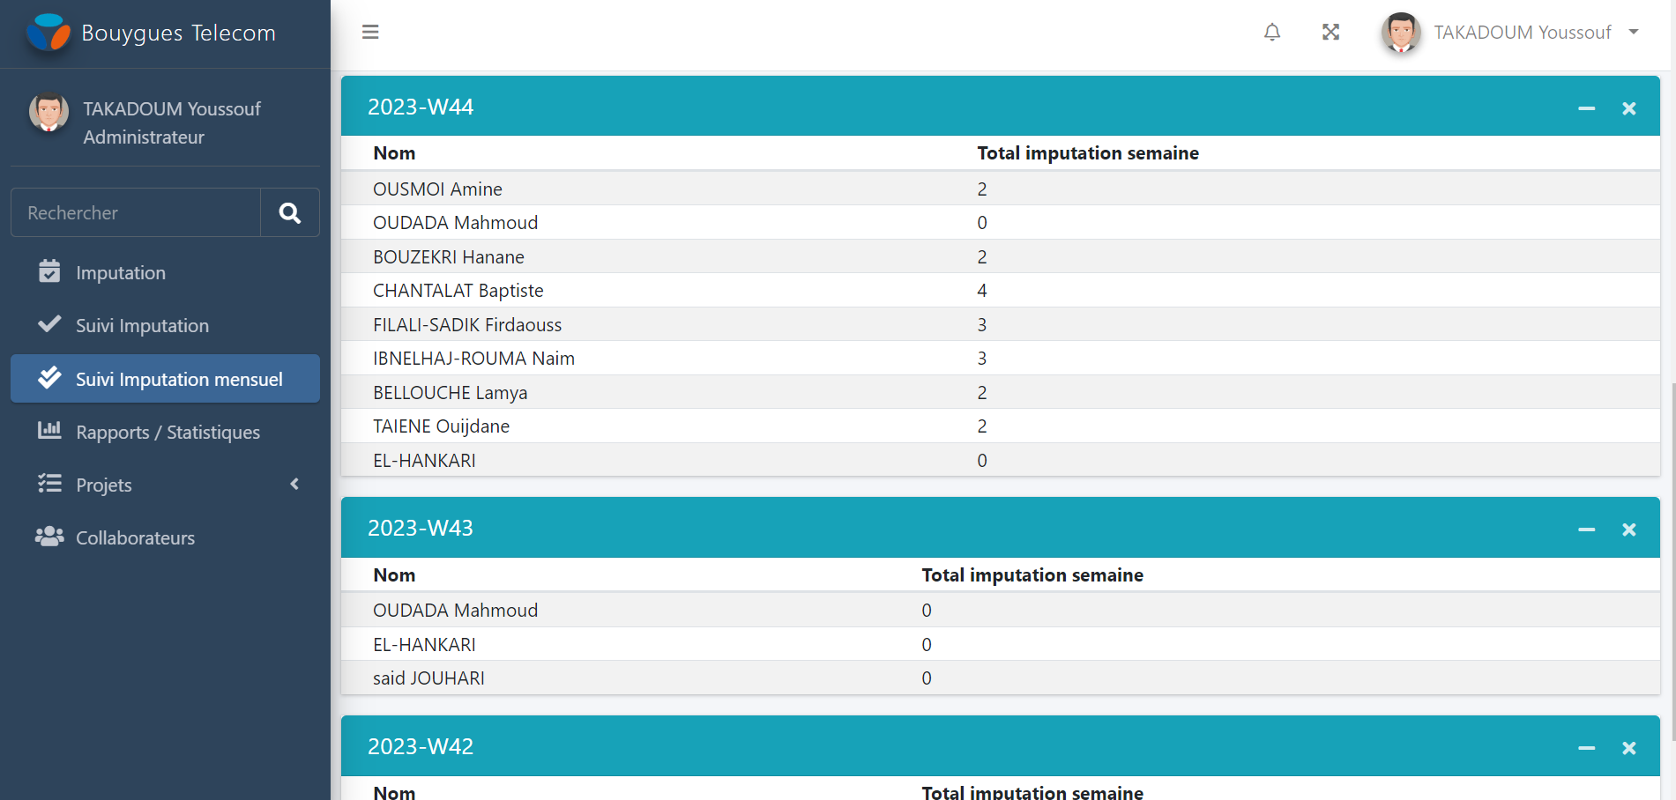

Figure 8:Interface de suivi d’imputation mensuel

#### Module Projet :

Passons maintenant à l’onglet « Projets », l’interface ci-dessous nous affiche la liste des projets qui contient le nom du projet du portail B2B de Bouygues Télécom, une courte description du projet, son statut qui peut avoir deux valeurs : en cours et terminé, et finalement l’attribut Actions où on pourra supprimer ou modifier un projet.

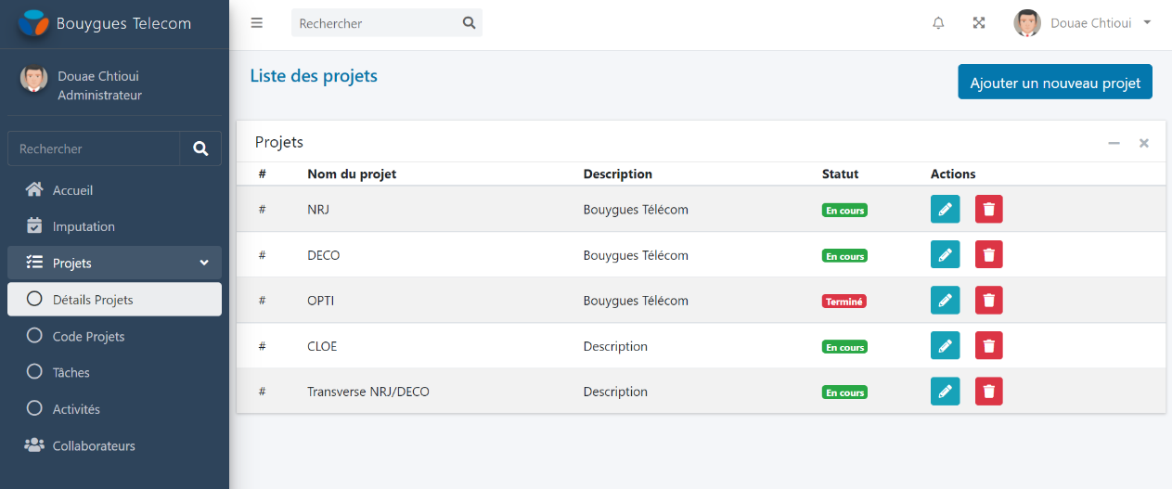

Figure 9:Interface de la liste des projets

Un petit clic sur le bouton « **Ajouter un nouveau projet** » affichera un nouveau formulaire à l’écran qui contient 3 champs : Nom du projet, Description et Statut, ce dernier est sous la forme d’un Switch qui prend la valeur « terminé » quand il est activé sinon la valeur « en cours ».

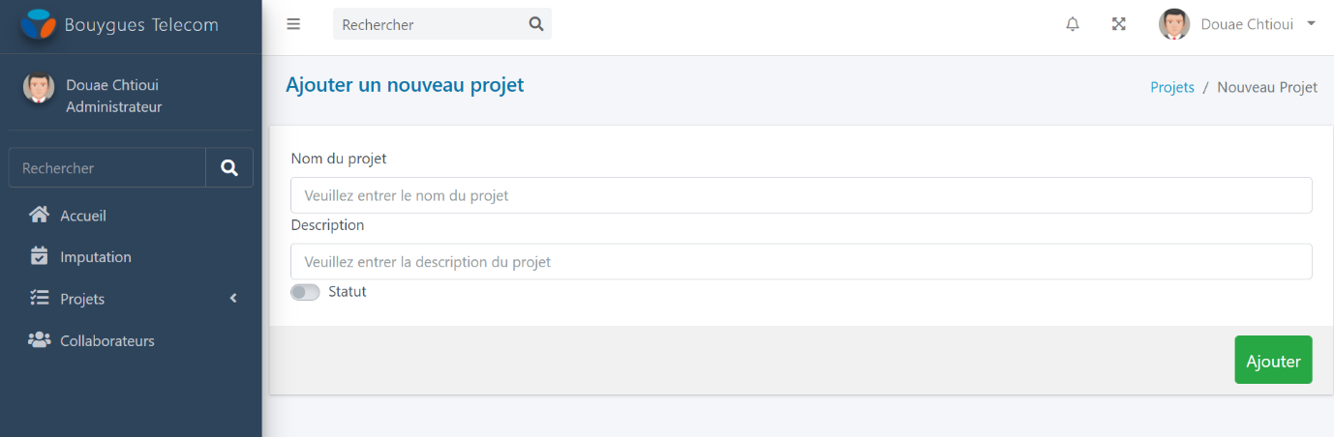

Figure 10:Interface pour ajouter un nouveau projet

#### Module Code Projet :

Le module « Code Projet » représente une liste de tous les codes projets existants avec des informations tel que :

* Le Code qui l’identifie d’une manière unique.
* Une Description
* Le statut du code projet qui prend deux valeurs possibles : Terminé et En cours.
* Le Budget constitue une valeur très importante par rapport à la gestion financière des projets, qui représente la somme dont le département peut disposer pour des dépenses précises liées à un projet précis. Pour la somme restante, il suffit de soustraire la somme des charges consommées qu’on a déjà calculée dans le module d’imputations de notre budget de départ.
* Concernant l’attribut Ch J/H, il constitue l’unité de mesure de la charge de travail dans le contexte du projet en jour/homme.
* Dans l’attribut Date, c’est de la période passée dans un code projet.
* La colonne Jira, nous permet d’accéder aux tâches attribuées pour chaque code projet précis.

Et sans oublier les actions de modification et de suppression.

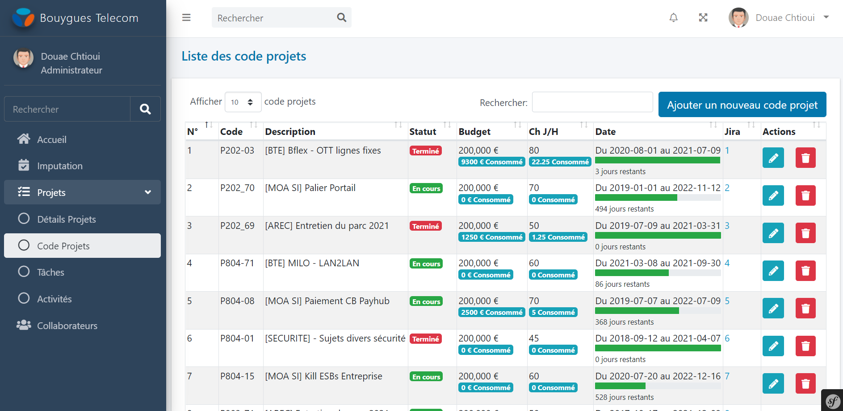

Figure 11: Interface de la liste des codes projet

On peut également ajouter un nouveau code projet, et encore une fois seul un administrateur qui pourra effectuer cette opération.

La figure suivante représente à quoi ressemble la page d’ajout d’un nouveau code projet.

Le premier champ à remplir est le code projet, une petite description du code projet, ainsi que le budget total du départ, ce budget peut se décomposer en trois budget selon les projets (NRJ, DECO ou CLOE) qui participent au code projet courant.

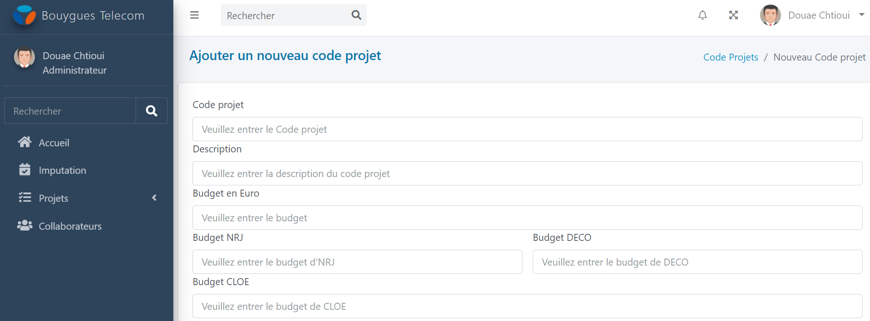

Figure 12:Interface pour ajouter un nouveau code projet

Ainsi que le champ « Charges » qui représente le montant consommé au cours de l’activité sur un code projet précis. Tout comme le budget, les charges peuvent se décomposer selon les projets qui participent à notre code projet courant. On aura aussi la date de début et de fin du code projet à remplir ainsi que son statut.

#### Module Tâche :

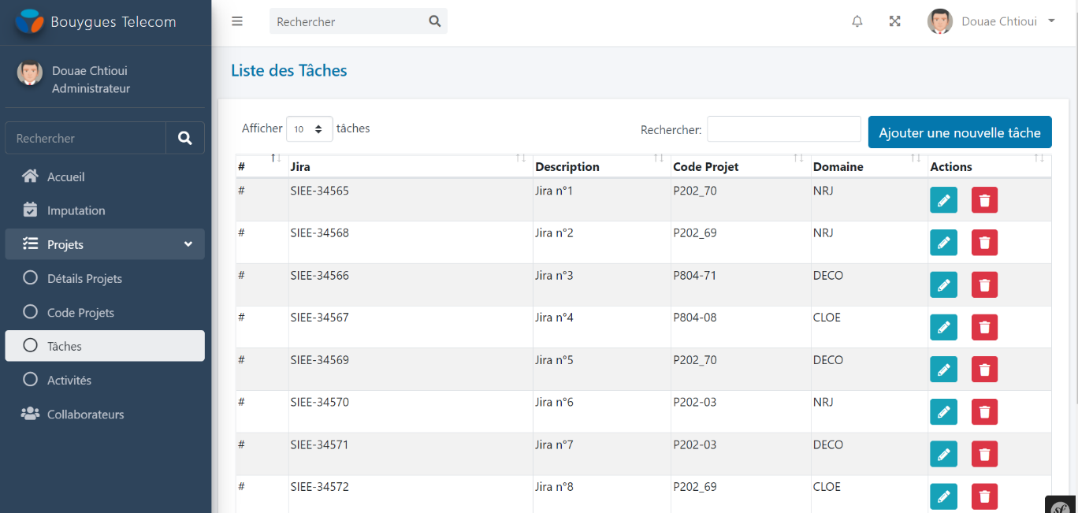

Figure 13:Interface de la liste des tâches

La capture ci-dessus est une représentation du module Tâche, il permet l’ajout et la gestion des tâches que ça soit la suppression ou la modification.

Les attributs qui permettent de définir une tâche sont le Jira qui est l’identifiant unique de la tâche, une description ainsi que le code projet dans lequel cette tâche est affectée, le domaine de la tâche qui peut prendre une des trois valeurs : NRJ, DECO et CLOE.

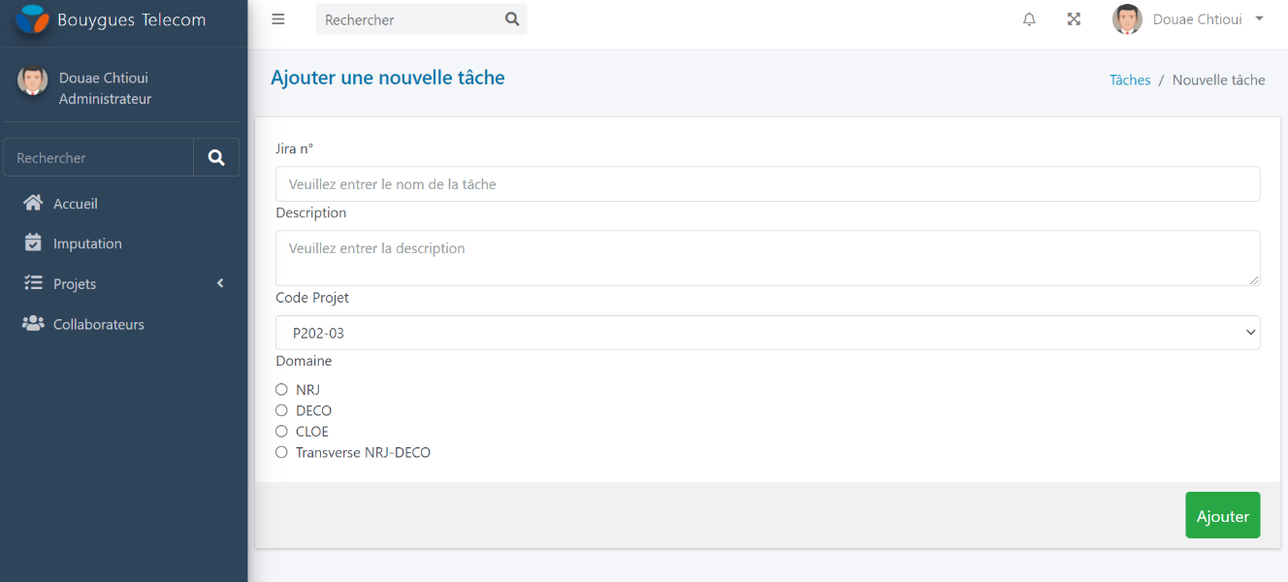

Figure 14:Interface pour ajouter une nouvelle tâche

Un administrateur aura le droit d’ajouter une nouvelle tâche, il suffit de remplir le formulaire ci-dessus et renseigner les champs : JIRA, Description, Code projet ainsi que le domaine.

#### Module Activités :

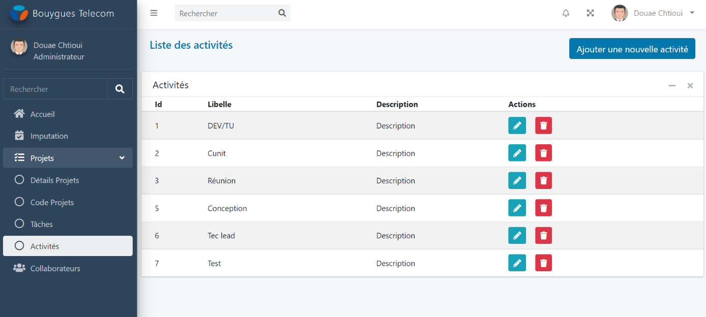

Figure 15:Interface de la liste des activités

Passons maintenant au dernier module: « Activités », ce dernier permet la gestion des activités, l’ajout, la suppression ainsi que la modification qui se fait uniquement par un administrateur, une activité est identifiée par son ID unique, un Libellé et une description.

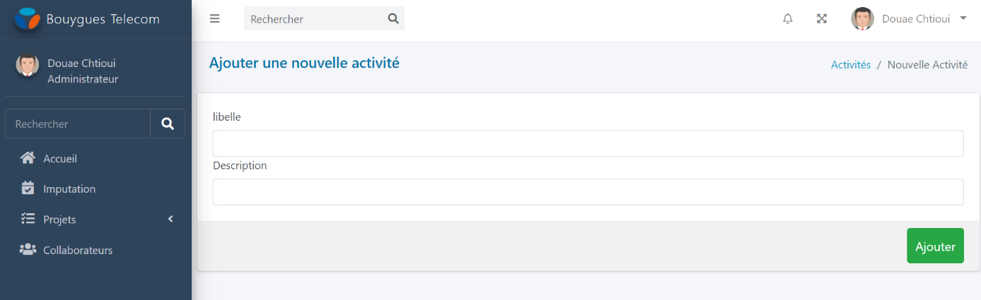

Figure 16:Interface pour ajouter une nouvelle activité

Un administrateur pourra également ajouter une nouvelle activité, il suffit de renseigner le formulaire ci-dessus avec le Libellé et la Description de l’activité.

#### Module Rapport et statistique :

Ce module contient les Budget et les Budget pour chaque code projet notamment, les charges prévues, le consommé et le delta

Pour les charges on retrouve les charges par domaine et les charge par Poste (dev, testeur, analyste, pilotage).